Mac系统如何一键回到桌面

# Mac系统如何一键回到桌面

# 听语音

* |
* 浏览：21101
* |
* 更新：2014-11-11 06:12
* |
* 标签：[桌面](https://jingyan.baidu.com/tag?tagName=%E6%A1%8C%E9%9D%A2)
* [](http://jingyan.baidu.com/album/2f9b480dbfbdf841cb6cc2b6.html?picindex=1)1
* [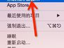](http://jingyan.baidu.com/album/2f9b480dbfbdf841cb6cc2b6.html?picindex=2)2
* [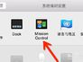](http://jingyan.baidu.com/album/2f9b480dbfbdf841cb6cc2b6.html?picindex=3)3
* [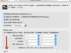](http://jingyan.baidu.com/album/2f9b480dbfbdf841cb6cc2b6.html?picindex=4)4
* [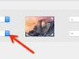](http://jingyan.baidu.com/album/2f9b480dbfbdf841cb6cc2b6.html?picindex=5)5
* [](http://jingyan.baidu.com/album/2f9b480dbfbdf841cb6cc2b6.html?picindex=6)6
* [](http://jingyan.baidu.com/album/2f9b480dbfbdf841cb6cc2b6.html?picindex=7)7

[分步阅读](http://jingyan.baidu.com/album/2f9b480dbfbdf841cb6cc2b6.html)

[一键约师傅](http://shifu.baidu.com/service/CZXT?fr=exp-qb-pc&cityCode=131" \t "_blank)

#### [百度师傅为你的电脑系统，选一个靠谱师傅！](http://shifu.baidu.com/service/CZXT?fr=exp-qb-pc&cityCode=131" \t "_blank)

windows系统中，按下快捷键可以一下子回到桌面，Mac系统也可以设置这样的。

## 方法/步骤

1. 点击小苹果

[](http://jingyan.baidu.com/album/2f9b480dbfbdf841cb6cc2b6.html?picindex=1)

1. 找到系统偏好设置

[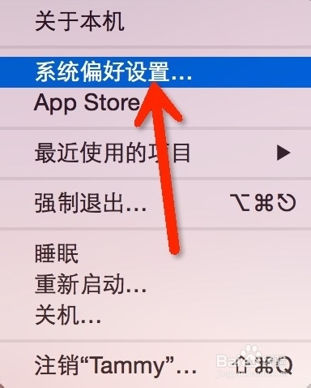](http://jingyan.baidu.com/album/2f9b480dbfbdf841cb6cc2b6.html?picindex=2)

1. 点击mission control

[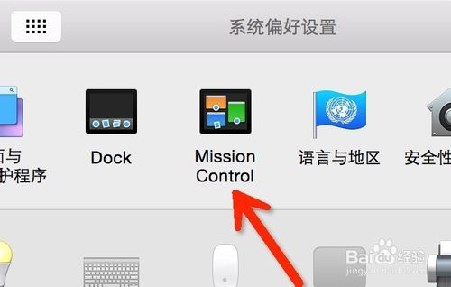](http://jingyan.baidu.com/album/2f9b480dbfbdf841cb6cc2b6.html?picindex=3)

1. 找到下面这个触发角

[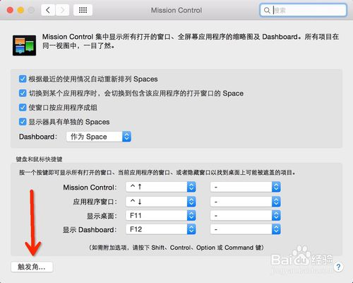](http://jingyan.baidu.com/album/2f9b480dbfbdf841cb6cc2b6.html?picindex=4)

1. 选一个习惯的位置，添加桌面

[](http://jingyan.baidu.com/album/2f9b480dbfbdf841cb6cc2b6.html?picindex=5)

[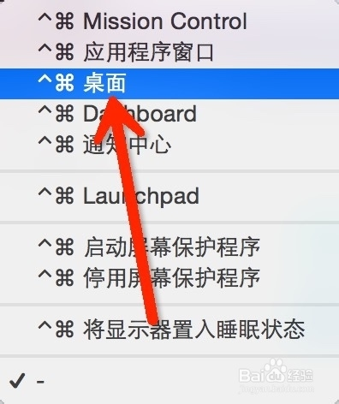](http://jingyan.baidu.com/album/2f9b480dbfbdf841cb6cc2b6.html?picindex=6)

1. 看到选择好桌面了

[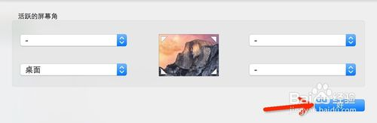](http://jingyan.baidu.com/album/2f9b480dbfbdf841cb6cc2b6.html?picindex=7)

1. 试一下：桌面上开了很多窗口，鼠标指向左下角，立刻就回到桌面了

[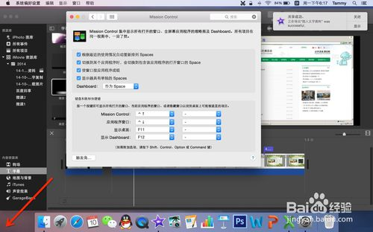](http://jingyan.baidu.com/album/2f9b480dbfbdf841cb6cc2b6.html?picindex=8)

[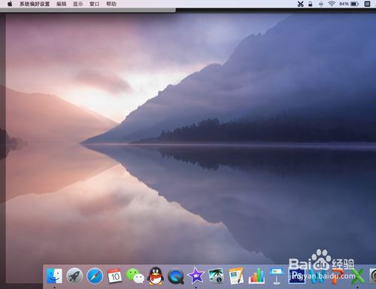](http://jingyan.baidu.com/album/2f9b480dbfbdf841cb6cc2b6.html?picindex=9)

END

## 注意事项

* 原创经验，亲力亲为，觉得此经验对你有帮助，请点击下面【投票】支持，也可以点击下面的【五角星】来收藏，觉得可以帮助朋友，还可点击右边角的【双箭头】分享，欢迎查看我其他的经验阅读呢！谢谢支持！